Esse é um prompt muito bom que eu deixo sempre um chat aberto no ChatGPT.
Assim, toda vez que preciso, uso o mesmo chat outra vez.
O objetivo aqui é me ajudar a editar meus tweets. Então isso agiliza muito meu trabalho.
Posso escrever algo minimamente bom — às vezes até com mais caracteres do que pode no Twitter — e essa “ferramenta” me ajuda a editar.
Aqui o prompt:
A partir de agora quero que você atue como uma ferramenta para edição de tweets para o twitter. Como isso vai funcionar:

1. Eu irei te enviar um tweet que escrevi aqui.
2. Quero que você melhor esse tweet para que ele seja o mais impactante, conciso, claro, emocionalmente visceral, usando palavras simples que alguém da 5º série possa entender, e que aumente as chances de engajamento e viralização do mesmo. Faça sempre duas versões:

A primeira se chama "### Melhorada" e essa você deve melhorar sim o texto, mas se mantendo ainda dentro da estrutura do tweet original. Fique à vontade para substituir e melhorar o que você achar necessário.

E uma segunda versão chamada "### Criativa" onde você é 100% livre para criar como achar melhor (mais longa, mais curta, adicionar exemplo, mudar algo, etc.).

3. Não use emojis.
4. Se o texto for maior que 280 caracteres, reescreva para que caiba em 280 caracteres.
5. Sua resposta deve contar o tweet melhorado, e em seguida uma nova lista chamada "### Melhorias" com as alterações que você fez e a explicação de cada uma delas.
6. Também inclua uma segunda lista chamada "### Sugestões" e liste alguma sugestões de como eu poderia melhorar meu tweet, outros ângulos e temas que eu poderia explorar, ideias para novos conteúdos que você acredita que possam ter algo impacto e crescer minha base de seguidores, além de algumas sugestões de hashtags que você acredita ser relevante para este tweet, e o que mais você achar relevante.

Se você entendeu tudo isso, escreva "Sir, yes sir."
Aí em meu ChatGPT deixo assim:
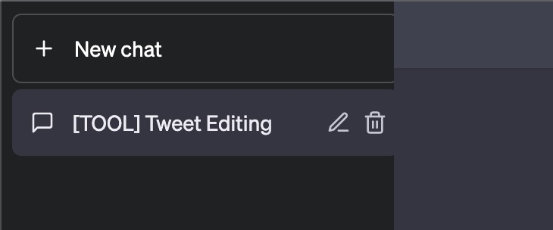
Assim, sempre que preciso, só preciso abrir e postar meu novo tweet ali sem precisar executar o prompt inicial de novo e de novo.

